
T.C. BALIKESİR ÜNİVERSİTESİ
MÜHENDİSLİK FAKÜLTESİ
BİLGİSAYAR MÜHENDİSLİĞİ BÖLÜMÜ
BİTİRME PROJESİ HAFTALIK RAPORU
Öğrenci | No | Ad Soyad | İmza
 | 202213709064  202113709025  202113709041 | Kerem Yağız KARAKAŞ  Ahmet EKŞİOĞLU  Ezgi KIRNAPÇI
Proje Adı | Kamera Görüntülerinden Araç Tespiti ve Park Uygunluğu Analizi için Yapay Zeka Tabanlı Sistem
Rapor 1 | Bu haftaki çalışmalar üç ana başlık altında gerçekleştirildi: park süresi takibi, doluluk oranı göstergesi ve ölçüm altyapısının genişletilmesi.  Park Süresi Takibi  Önceki haftalarda bir park slotunun dolu mu boş mu olduğu tespit ediliyordu; ancak ne kadar süredir dolu olduğuna dair herhangi bir bilgi sunulmuyordu. Bu hafta her park slotu için doluluk başlangıç zamanı kaydedilmeye başlandı.  Bir slot ilk kez dolu olarak tespit edildiğinde YOLOv8 [1] tabanlı araç tespiti sonrasında time.time() ile zaman damgası alınmakta, sonraki her karede bu değer korunmaktadır. Slot boşaldığında zaman damgası sıfırlanır. Görselleştirme aşamasında geçen süre hesaplanarak OpenCV [2] ile slot üzerine "2dk 34sn" formatında yazdırılmaktadır. Bu özellik sayesinde uzun süreli park ihlallerinin tespiti mümkün hale gelmektedir.  Doluluk Oranı Göstergesi  Park alanının genel doluluk durumunu anlık olarak özetleyen bir gösterge eklendi. YOLOv8 [1] ve OpenCV [2] tabanlı analiz sonucunda toplam slot sayısı, dolu slot sayısı ve bunların yüzdesi hesaplanarak arayüzde "4/6 slot dolu (%67)" formatında gösterilmektedir.  Ölçüm Altyapısı  Önümüzdeki rapor çalışmasında yapılacaklara zemin hazırlamak amacıyla iki yeni araç geliştirildi.  Ground Truth Karşılaştırma: scripts/compare_ground_truth.py scripti, zone JSON dosyasına eklenen "expected" alanını kullanarak sistemin kararını beklenen durumla karşılaştırmakta ve slot bazında doğruluk tablosu ile genel accuracy yüzdesi üretmektedir. Bu araç, farklı eşik kombinasyonlarının model doğruluğuna etkisini ölçmeyi kolaylaştırmaktadır.  CSV Log Grafiği: scripts/plot_log.py scripti, arayüzün ürettiği CSV log dosyasını okuyarak dolu/boş slot sayısı ile tespit edilen araç sayısının zaman içindeki değişimini Matplotlib [3] ile görselleştirmektedir (Şekil 1). Grafik doğrudan ekranda gösterilebileceği gibi PNG olarak da kaydedilebilmektedir.  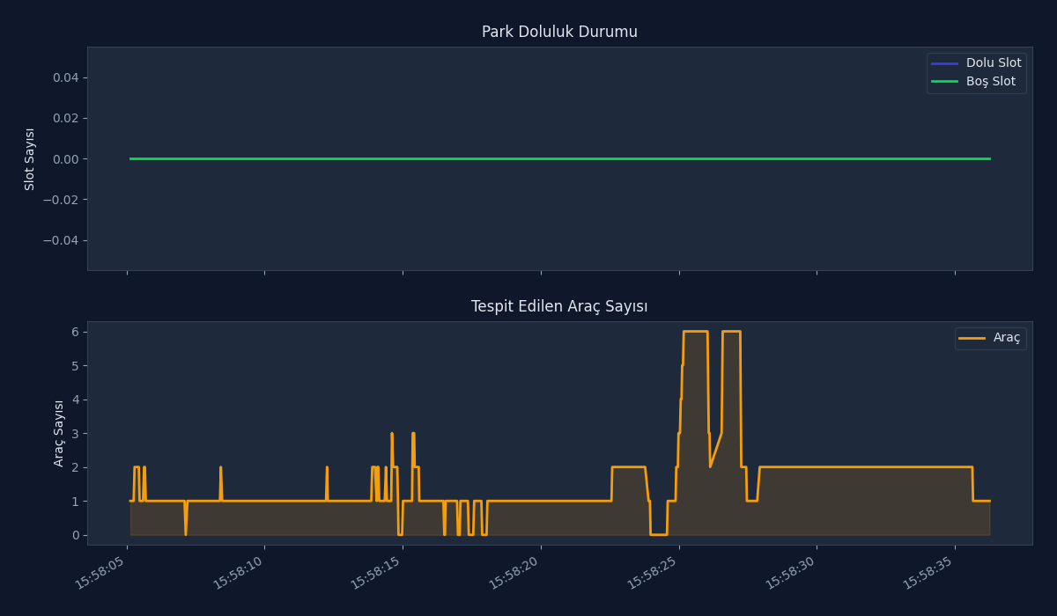  Şekil 1: plot_log.py çıktısı grafik (doluluk zaman grafiği)
Rapor Özet | Rapor Özeti  Bu hafta yaptığımız çalışmalar, sistemin demo ve ölçüm olgunluğunu belirgin biçimde artırdı. Yapılanları üç maddede özetleyebiliriz:  Park Süresi Takibi: Her dolu slot için doluluk başlangıç zamanı kayıt altına alınmakta, geçen süre görüntü üzerinde anlık olarak gösterilmektedir.  Doluluk Oranı Göstergesi: Anlık slot doluluk özeti (dolu/toplam ve yüzde) arayüze eklendi.  Ölçüm Altyapısı: Ground truth karşılaştırma ve CSV log görselleştirme araçları tamamlandı. Bu araçlar Hafta 4'te yapılacak metrik üretiminin temelini oluşturmaktadır.
Kullanılan Kaynaklar | - Jocher, G. et al. (2023). Ultralytics YOLOv8. https://github.com/ultralytics/ultralytics  - OpenCV Documentation. https://opencv.org  - Hunter, J.D. (2007). Matplotlib: A 2D Graphics Environment. Computing in Science & Engineering, 9(3), 90–95. https://matplotlib.org
Proje Danışmanı | Prof. Dr. Selçuk Kavut

